海南大学土木建筑工程学院、海南省力学学会
第二届力学竞赛试题

1、如图1所示，质量均为m的n（n＞3）个均质圆柱体依次搁置在倾角为30° 的斜面上，并用铅垂设置的铰支板挡住。若已知圆柱半径为R，板长为l，各圆柱与斜面和挡板之间的摩擦系数μ＝1/3，且不计各圆柱之间的摩擦，试求维持系统平衡时的最大水平力P。
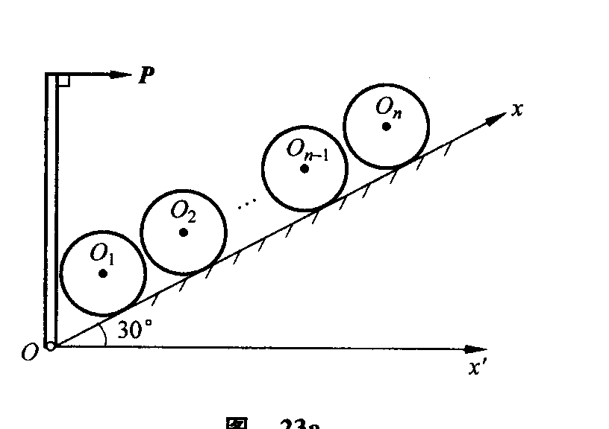
图1

【解】先设圆柱，由三力平衡汇交定理知其与斜面间摩擦力为零，依次判断，直到圆柱与斜面间摩擦力均为零。再研究圆柱共n-1个柱体的整体平衡，由
有
为圆柱与间的作用力。
再研究圆柱，受力如图，由
有
设，由
当时，，可知A处先滑动，且。
由
将代入，得
所以
由
最后研究铰支板的平衡，由
所以

2、如图2所示，偏心轮质量为m，偏心距OC＝e。轮对质心C的回转半径为ρ_{c}，置于光滑水平面上。初始时OC呈水平，质心C有一水平初速υ，轮的角速度为零。求当C点运动至最低位置时，水平面对轮的约束反力。
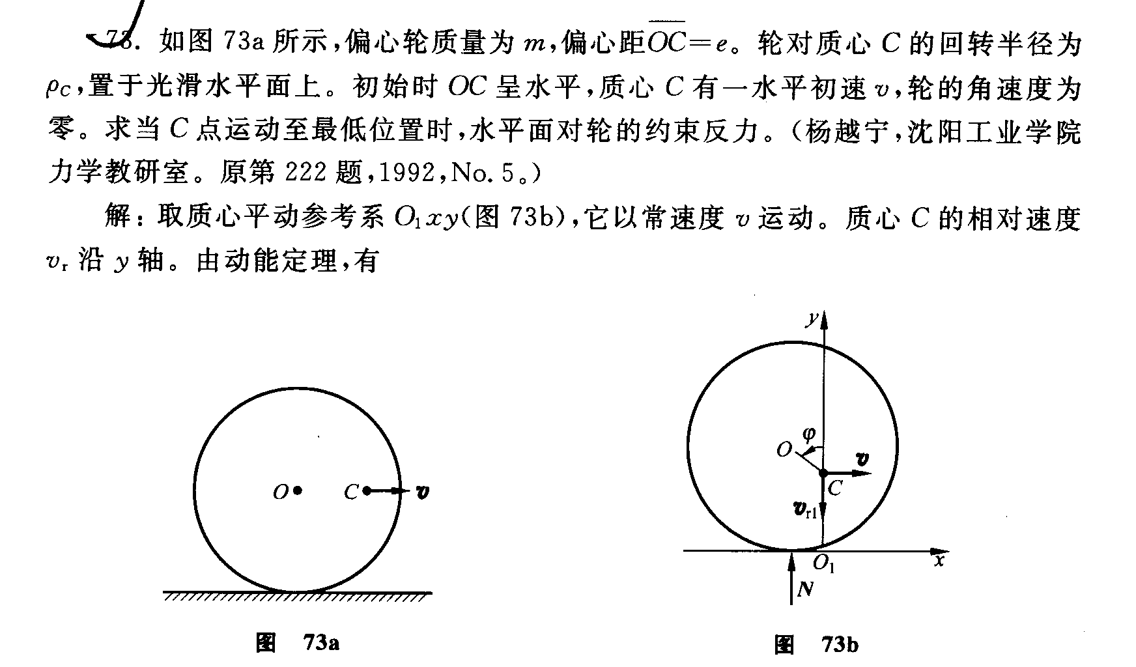
图2

【解】取质心平动参考系$O_{1}\text{xy}$（图7），它以常速度$v$运动。质心$C$的相对速度$v_{r}$沿$y$轴。由动能定理，有
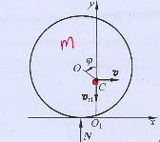
图 7
$\frac{1}{2}J_{C}ω^{2}+\frac{1}{2}m\left(v^{2}+v_{r}^{2}\right)−\frac{1}{2}{\text{mv}}^{2}=\text{mge}\text{cos}ϕ$
其中$J_{C}={mρ}_{c}^{2}$。当质心C运动至最低点时，有
$v_{r}=0$， $ϕ=0$
故有
$ω^{2}=\frac{2\text{ge}}{ρ_{c}^{2}}$
此时运用相对质心的动量矩定理，有
$J_{C} ε=M_{C}=0$
故
$ε=0$
所以C点的加速度向上，为
$a_{C}={eω}^{2}$
所以有
$N−\text{mg}={\text{ma}}_{C}$
即

3、图3所示对称桁架，受载荷P作用，己知各杆材料相同，横截面面积也相同，问有何办法可使各杆同时达到材料的许用应力[σ]?

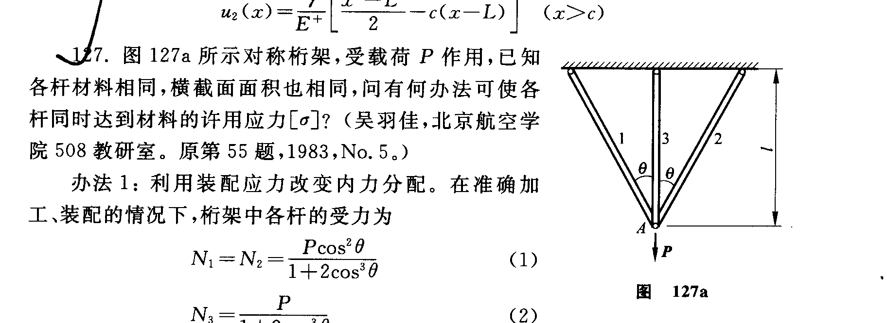
图3

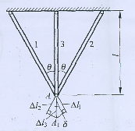
【解】办法1：利用装配应力改变内力分配。
在准确加工、装配的情况下，桁架中各杆的
受力为
$N_{1}=N_{2}=\frac{P{\text{cos}}^{2}θ}{1+2{\text{cos}}^{3}θ}$ （1）
$N_{3}=\frac{P}{1+2{\text{cos}}^{3}θ}$ （2）
因此$N_{3}>N_{1}$，总是杆3先达到$\left[σ\right]$。为使各杆的 图 8
应力同时达到$\left[σ\right]$，可采用加装配应力的办法，即
预先将杆3做长$δ$，在强制装配以后，杆3将具有
预应力，而杆1、2将具有预拉应力。
由图8可知，设外载增至$\left[P\right]$时，各杆的应力同时到达$\left[σ\right]$，节点$A$到达$A_{1}$。在小变形假设的前提下，叠加原理使用，$δ$与各杆伸长量之间应满足下列协调方程
${Δl}_{1}={Δl}_{2}=\left({Δl}_{3}+δ\right)\text{cos}θ$ (3)
各杆的轴力又满足下列物理方程
${Δl}_{i}=\frac{N_{i}l_{i}}{\text{EA}}=\frac{\left[σ\right] l_{i}}{E}$ （$i=1,2,3$） （4）
由方程（3）、（4）解得杆3长度的过盈量$δ$，
$δ=\frac{\left[σ\right] l}{E}{\text{tan}}^{2}θ$ （5）
该桁架的许用载荷为
$\left[P\right]=\left[σ\right]A\left(1+2\text{cos}θ\right)$
由式（5）可以看出，这个解答的适用范围有一定的限制，即若$θ$接近$\frac{π}{2}$时，$δ$就变得相当大，这时，小变形假设就不适用了，因此所得$δ$值也就没意义了。
办法2：对于短暂加载情况，除了上述办法外，还可以采用加热应力的办法来达到相同的目的，若材料的线膨胀系数为$α$，又假设材料的许用应力$\left[σ\right]$不随温度的改变而改变，则杆3所需升高的温度为
$Δt=\frac{δ}{α l}=\frac{\left[σ\right]}{Eα}{\text{tan}}^{2}θ$

4、物块C的重量为G，置于悬臂梁AB上（图4），梁长L，弯曲刚度EI，物块与梁间的摩擦系数为μ，求：
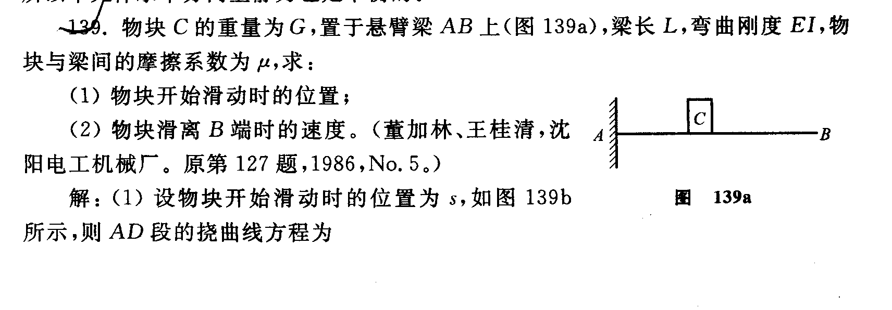
（1）物块开始滑动时的位置；
图4
（2）物块滑离B端时的速度。

【解】（1）设物块开始滑动时的位置为$s$，如图9所示，则AD段的挠度曲线方程为
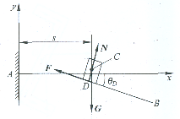
$y=−\frac{{\text{Gx}}^{2}}{6\text{EI}}\left(3s−x\right)$ $\left(0≤x≤s\right)$
由此可知
$θ_{D}=y_{D}^{'}=−{\text{Gs}}^{2}/\left(2\text{EI}\right)$ （1）
由静力平衡条件，可求得摩擦力为
$F=μG\text{cos}\left|θ_{D}\right|$
而物块开始滑动的条件为 图 9
$G\text{sin}\left|θ_{D}\right|≥F$
由以上二式易得
$\text{tan}\left|θ_{D}\right|≈\left|θ_{D}\right|≥μ$
将式(1)代入上式，即可得到物块开始滑动时的位置为
$s≥{\left(\frac{2\text{EI}μ}{G}\right)}^{1/2}$
（2）物块由D处滑至B处，在此阶段的始、末两处的挠度分别为
$f_{D}=−\frac{{\text{Gs}}^{3}}{3\text{EI}}$， $f_{B}=−\frac{{\text{GL}}^{3}}{3\text{EI}}$
设物块滑离B端时的速度为$v$，W为摩擦力F在此滑动过程中所作的功，由能量守恒定律可得
$\frac{{\text{Gv}}^{2}}{2g}=G\left(\frac{{\text{GL}}^{3}−{\text{Gs}}^{3}}{3\text{EI}}\right)−W$ （2）
这里假定物块很小，其转动动能可忽略不计。
由于
$\text{dW}=\text{Fds}$
而
$F=μG\text{cos}\left|θ\right|$
$\text{ds}={\left(1+y^{}\right)}^{\frac{1}{2}}\text{dx}$
$\text{cos}\left|θ\right|=\text{dx}/\text{ds}={\left(1+y^{}\right)}^{−\frac{1}{2}}$
故有
$\text{dW}=μG\text{cos}\left|θ\right|⋅{\left(1+y^{}\right)}^{\frac{1}{2}}\text{dx}=μ\text{Gdx}$
积分上式，得
$W=μG\left(L−s\right)$ (3)
将式（3）代入式（2），最后得到
$v={\left\{2g\left(L−s\right)\left[\frac{G}{3\text{EI}}\left(L^{2}+\text{Ls}+s^{2}\right)−μ\right]\right\}}^{\frac{1}{2}}$

5、下列结构均为等直杆，各相应载荷为任意分布。证明图5中（a）杆的轴力图、（b）圆轴的扭矩图、（c）梁的剪力图、（d）梁的弯矩图，其图形面积代数和均为零（（c）梁剪力图在受分布和集中力偶矩时例外）。
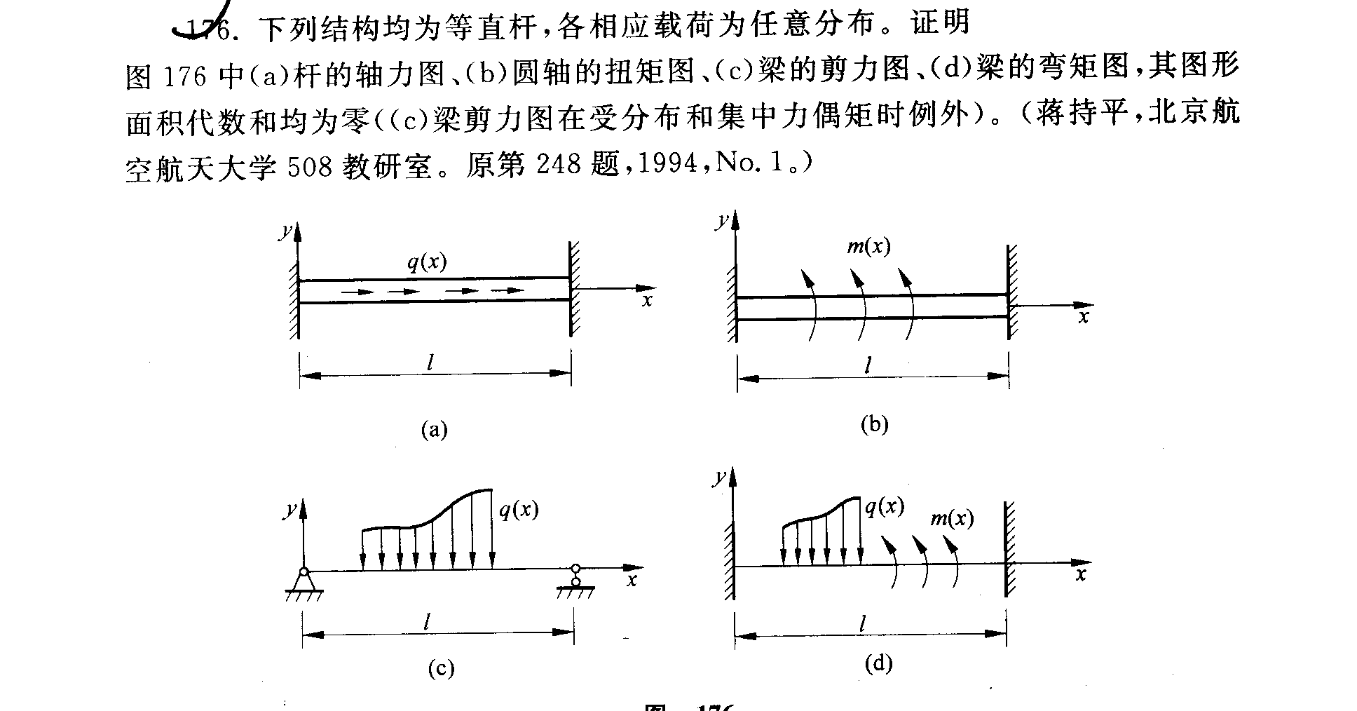
图5

【证明】设轴力为$N\left(x\right)$，扭矩为$T\left(x\right)$，弯矩为$M\left(x\right)$，剪力为$Q\left(x\right)$，E为弹性模量，G为切变性模量，I和$I_{P}$分别为轴惯性矩和极惯性矩，A为杆的截面面积。
(a)图，受任意分布和集中的轴向力作用。杆的总伸长为$Δl=0$。由胡克定律，正应变$ε\left(x\right)=\frac{N\left(x\right)}{\text{EA}}$，故轴力图面积的代数和为
$$Ω\left(N\right)=\int{N\left(x\right)}\text{dx}=\text{EA}\int{ε\left(x\right)}\text{dx}=\text{EA}⋅Δl=0$$
(b)图,受任意分布和集中的扭力偶作用。圆轴扭转角$ϕ$的边界条件为$ϕ\left(0\right)=ϕ\left(l\right)=0$，根据圆轴扭转变形基本公式$\frac{dϕ}{\text{dx}}=\frac{T\left(x\right)}{{\text{GI}}_{P}}$，故扭矩图面积的代数和为
$Ω\left(T\right)=\int{T\left(x\right)\text{dx}={\text{GI}}_{P}}\int{\frac{dϕ}{\text{dx}}}\text{dx}={\text{GI}}_{P}ϕ|_{0}^{l}=0$
(c)图，受任意分布和集中的横向载荷作用。对于简支梁，$M\left(0\right)=M\left(l\right)=0$，且在无分布力偶矩的情况下，剪力与弯矩的微分关系为$\frac{\text{dM}}{\text{dx}}=Q$，故有
$Ω\left(Q\right)=\int{\frac{\text{dM}}{\text{dx}}}\text{dx}=M|_{0}^{l}=0$
受到分布和集中力偶矩作用时,此值一般不为零，因为关系式$\frac{\text{dM}}{\text{dx}}=Q$中，未考虑分布力偶矩的作用。在这种情况下，应修正为
$Ω\left(Q\right)=\int{m\left(x\right)}\text{dx}+\sum_{i}{M_{i}}$
其中$m\left(x\right)$与$M_{i}$为分布力偶矩和集中力偶矩，逆时针为正。
(d)图，受任意分布和集中的横向载荷及力偶矩作用。两端固支梁，转角边界条件为$θ\left(0\right)=θ\left(l\right)=0$，有微分关系为$\frac{d^{2}y}{{\text{dx}}^{2}}=\frac{dθ}{\text{dx}}=\frac{M}{\text{EI}}$
$Ω\left(M\right)=\int{M\left(x\right)}\text{dx}=\text{EI}\int{\frac{dθ}{\text{dx}}}=\text{EI}θ\left(x\right)|_{0}^{l}=0$
能够得出以上结论是因为，被积函数是有界且只有有限个间断点，因而总是可积的。在(a)、(b)、(d)三种情况下以及(c)只受横向载荷的情况下，原函数$\left(Δl,ϕ,θ\right)$总是连续的，积分值仅与该原函数在两端的函数有关，而不必求出原函数。

